Пеший маршрут от пос. Пржевальское до д. Агеевщина

Нитка маршрут: пос. Пржевальское – ур. Желюхово – т/с «Партизанские землянки» - «стратегическая» дорога – р. Гобза – т/с на оз. Городище – д. Корево – д. Воробьи – д. Выставка – д. Ксты – ур. Моисеенки – д. Покровское – т/с на оз. Рытое – д. Жугино – д. Аносинки – д. Агеевщина
Протяжённость – 71,0 км
Продолжительность – 4 дня
Категория сложности – некатегорийный
Сезон – круглогодично

Маршрут разработан СОГБУДО «Детско-юношеский центр туризма, краеведения и спорта» при поддержке Русского географического общества в 2021 г. по мотивам книги Л.К. Новикова и Н.М. Дроздовой «Операция "Дети"» (1986 г.). В 1990 и 1997 гг. за авторством партизана соединения «Батя» Л.К. Новикова вышли в свет исправленные и дополненные издания «Операция "Дети"» и «По следам операции "Дети"».
В период с 23 июля по 1 августа 1942 г. была проведена крупнейшая за годы Великой Отечественной войны спасательная операция, известная под названием «Дети». Партизанское соединение «Батя», воевавшее в северо-западных районах Смоленской области, и командование 4-й ударной армии Калининского фронта, вышедшей в ходе наступления зимой 1942 г. на рубеж Велиж – Слобода, организовали операцию по выводу детей и подростков в возрасте 8-15 лет из оккупированных районов Смоленщины в советский тыл через т.н. «слободские ворота». Руководили операцией три молодые женщины – М.И. Вольская, В.С. Полякова, Е.И. Громова. За 10 дней колонна из 2000 детей прошла по лесной и заболоченной местности около 200 км от д. Елисеевичи (Духовщинский район) до г. Торопец Калининской (ныне Тверской) области, где к колонне присоединились ещё более тысячи ребят. В начале августа 1942 г. детей эшелоном отправили из Торопца в г. Горький (ныне Нижний Новгород). После прохождения курса лечения и обучения, смоленские ребята, наравне со взрослыми, ковали Победу на предприятиях Горьковской области.
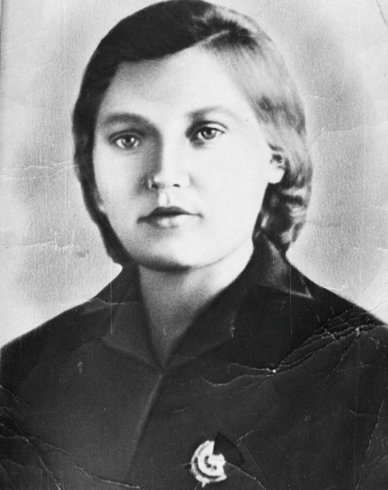 | 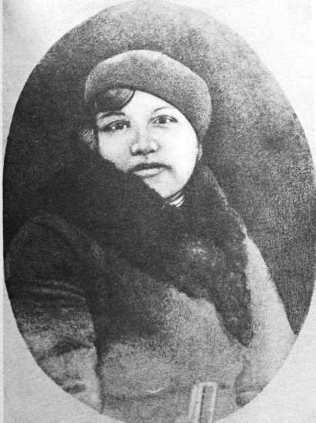 | 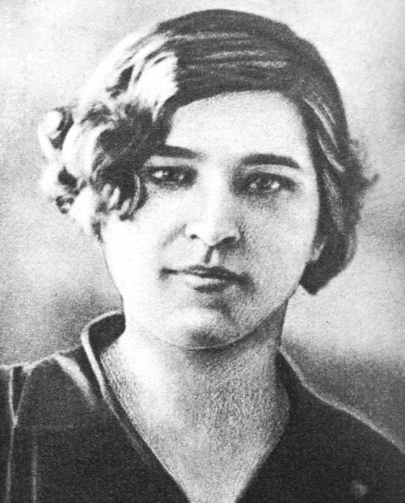
М.И. Вольская | В.С. Полякова | Е.И. Громова

На начальном этапе переход включает участок маршрута между пос. Пржевальское (ранее – Слобода) через ур. Желюхово и «Партизанскую стоянку» к р. Гобза, по которому в 1942 г. был проложен первоначальный маршрут спасательной операции «Дети». На втором этапе – от р. Гобза до д. Агеевщина, - маршрут часто совпадает с движением колонны детей в 1942 г.
На всём протяжении маршрута характер дорог меняется от асфальтированных и грейдерных до лесных троп и грунтовок. Во время 4-дневного перехода участники знакомятся с памятниками Великой Отечественной войны.
Начало маршрута от Музея партизанской славы в пос. Пржевальское.

1-й день (16,5 км): осмотр памятников в Пржевальском, экскурсия в музей; движение по первоначально запланированному маршруту с осмотром военных памятников; ночлег на партизанской стоянке.
- Музей партизанской славы в пос. Пржевальское – ур. Гуки (памятник минёрам) – 6,0 км
- ур. Гуки (памятник минёрам) – начало «стратегической» дороги у ур. Желюхово – 6,0 км
- Начало «стратегической» дороги – т/с «Партизанские землянки» – 4,5 км

2-й день (17,0 км): продолжение движения по первоначально запланированному маршруту; выход на нитку настоящего маршрута на правом берегу р. Гобза
- т/с «Партизанские землянки» – перекрёсток со «стратегической» дорогой – 2,0 км
- перекрёсток – «стратегическая» дорога – р. Гобза – 8,7 км
- р. Гобза – т/с на оз. Городище – 6,3 км

3-й день (22,5 км): движение в обход лесной «лежнёвки» проходящей к северу от основной дороги до д. Выставка по хорошей грейдерной дороге; посещение д. Корево – места штаба п/с «Батя» в период проведения операции «Дети»; памятный знак В. Куриленко; движение по настоящему маршруту спасательной операции от д. Выставка через Покровское до оз. Рытое
- т/с на оз. Городище – д. Корево – 1,7 км
- д. Корево – д. Воробьи – д. Выставка – 11,2 км
- д. Выставка – д. Ксты – ур. Игнатенки – ур. Шусты – ур. Моисеенки – д. Покровское – т/с на юго-западном берегу оз. Рытое – 9,6 км

4-й день (15,0 км): движение по настоящему маршруту спасательной операции от оз. Рытое до р. Ельша в д. Агеевщина
- т/с на оз. Рытое – д. Жугино – а/д «Баклановское–Аносинки» – 3,5 км
- а/д «Баклановское–Аносинки» – д. Аносинки – д. Березуги – д. Агеевщина – 11,5 км

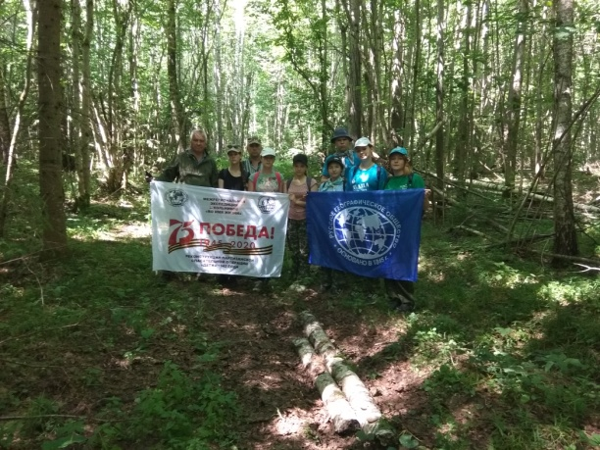
Участники экспедиции на маршруте

Карта маршрута
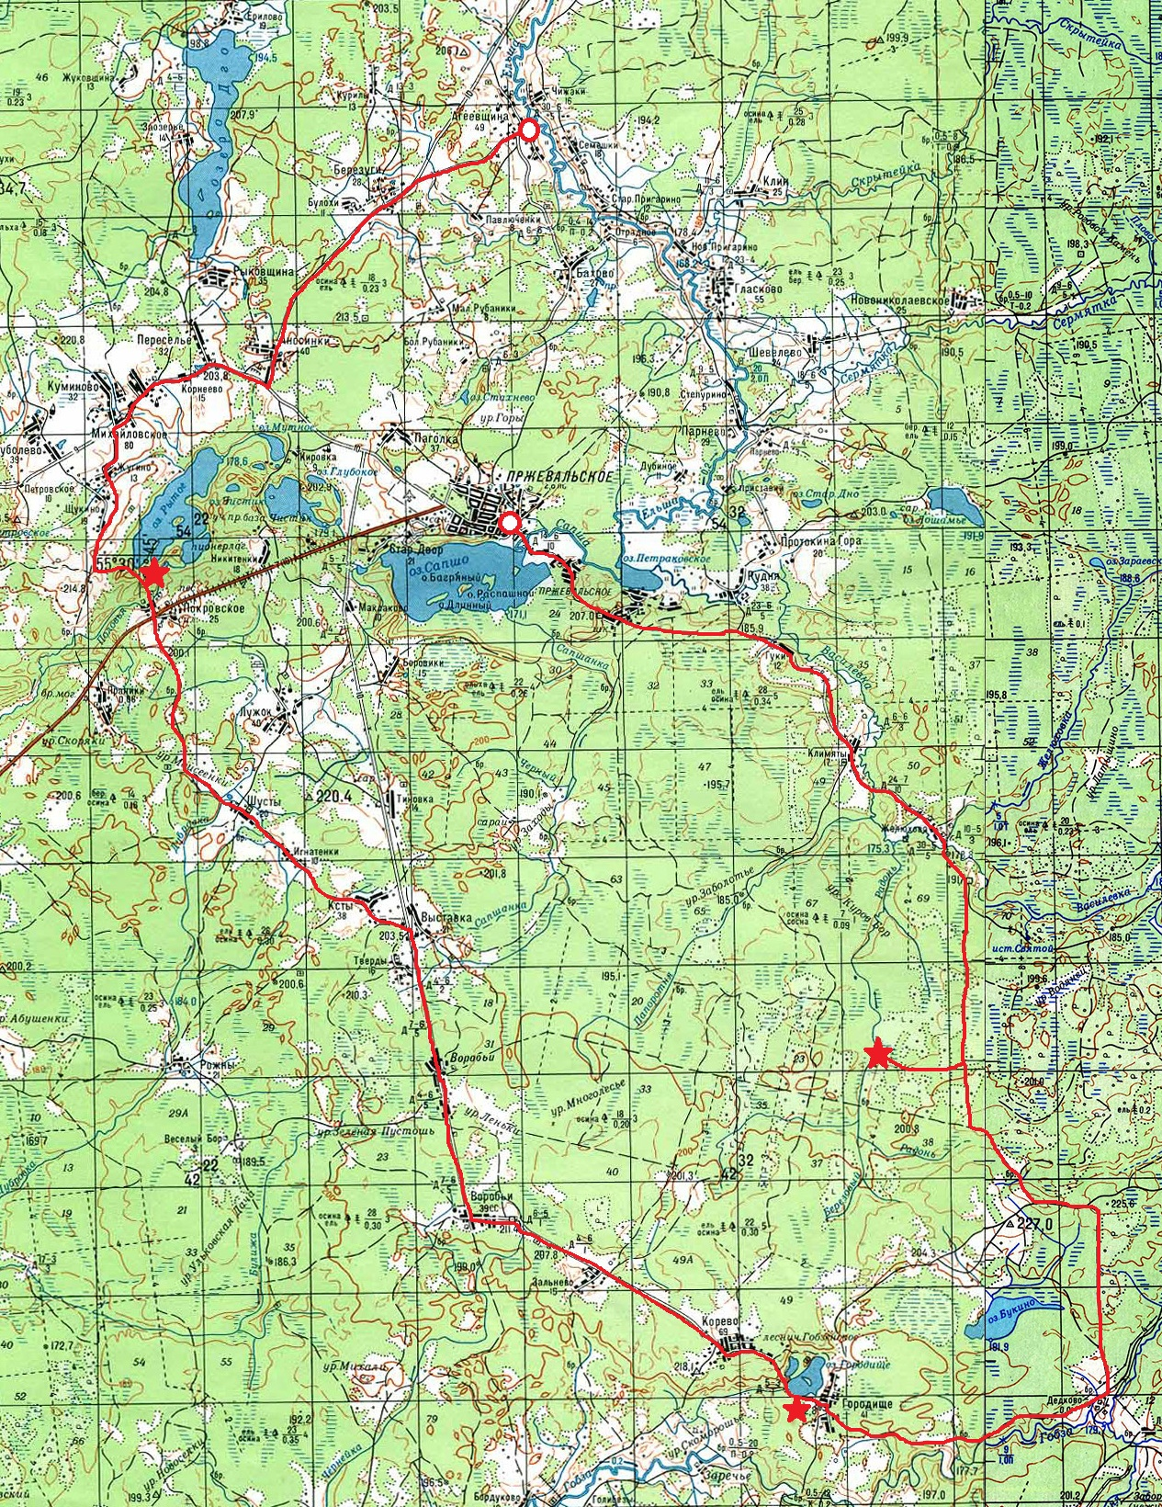
Масштаб 1:100000
Описание пешеходного маршрута составлено инструктором - методистом СОГБУДО «Детско-юношеский центр туризма, краеведения и спорта» Аниськиным Виталием Олеговичем

